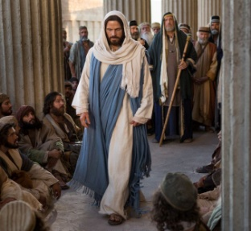
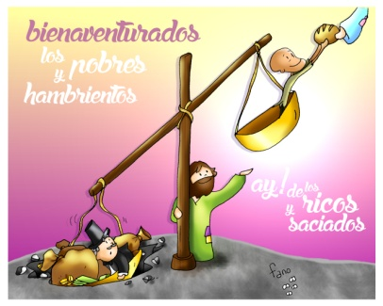
MISA CON NIÑOS

17 de febrero del 2019

T. Ordinario-6º C
S. LUCAS 6, 17. 20-26: “Bienaventurados los pobres. Ay de vosotros, los ricos”.
MENSAJE: Bienaventurados los pobres
y los hambrientos. ¡Ay de los ricos y saciados!
1. ACOGIDA
Hermanos y hermanas: Cada domingo nos reunimos, como creyentes, para celebrar el amor de Dios en la Eucaristía. En el evangelio de hoy Jesús nos dice que quiere que seamos felices de verdad, y nos da el programa de las bienaventuranzas como el camino que nos conduce a la felicidad auténtica. Ser felices, bienaventurados, no siempre es fácil y a veces sentimos la tentación de buscar sólo nuestra felicidad, olvidándonos de los pobres, de los que pasan hambre o de los que lloran. Aprendamos la lección: no busquemos lo que a la larga nos entristece, sino lo que nos haga felices de verdad.

(Salimos con el cartel de Fano de este domingo)

En el nombre del Padre... Que Jesús que vino a consolarnos y enseñarnos el camino de la felicidad, esté con vosotros.

2.PERDÓN
Con frecuencia no buscamos lo que nos da la verdadera felicidad, por eso pedimos perdón.
-Por nuestra pasividad ante el hambre, la falta de lo necesario que viven millones de hermanos nuestros. Señor, ten piedad.
-Porque con frecuencia nos quedamos en buenos deseos o acciones aisladas, sin cambiar nuestro estilo de vida insolidario. Cristo, ten piedad.
-Por nuestra espiritualidad no comprometida en los problemas sociales del mundo. Señor, ten piedad.

3.MONICIÓN A LAS LECTURAS

Las tres lecturas que vamos a escuchar son una invitación a poner nuestra confianza en Dios. En la primera escucharemos como el cerrarnos en nosotros mismos produce olvido de Dios. En la segunda San Pablo nos recuerda una cosa importantísima: todo lo que hagamos está muy bien, pero lo más importante es que Jesús Resucitó. Y finalmente en el evangelio, escucharemos el programa que Jesús quiere para nuestra vida, un programa de cuatro puntos que, de cumplirlos, nos lleva a la felicidad. Escuchemos con atención.

4.PETICIONES
Porque nos sentimos débiles y necesitados, le presentamos, al Señor, nuestra oración diciendo: -Que confiemos en ti, Señor.
1.- Por quienes en la Iglesia ocupan cargos de responsabilidad, para que escuchen la voz de los más sencillos. Oremos.
2.- Por los pueblos que sufren la tragedia del hambre, para que les ayudemos a alcanzar una vida digna, como es el deseo de Dios. Oremos.
3.- Por los gobernantes de la tierra, para que promuevan la justicia y el desarrollo sostenido. Oremos.
4.- Por los que habitamos esta tierra maravillosa, para que la cuidemos, no la destruyamos y luchemos por los derechos de todos. Oremos.
5.- Por todos los que seguimos a Jesús, para que vivamos en armonía con la naturaleza, la cuidemos, la defendamos y mimemos como casa de todos. Oremos.
6.- Por nosotros, para que no pongamos nuestro corazón en el dinero o en el poder sino que lo abramos a Dios. Oremos.
7.- Para que nos sintamos como árboles plantados al borde del río con la suerte de tener creer en Dios. Oremos.
Tú que nos llamas a ser felices haz que nos apoyemos en ti y nos dejemos empapar por tu Espíritu. Por JCNS.
5. OFRENDAS
CARTEL CON 4 PALABRAS (ricos, saciados, perseguidores, burladores) +¡AY!: Señor nosotros queremos ir contracorriente a la hora de buscar la felicidad, es decir, queremos buscar en cada situación tu presencia y la fortaleza que tú nos das.
UN CORAZÓN ROJO: Danos, Señor, un corazón de pobre, que no nos llenen las cosas materiales sino que tengamos hambre de ti, que acudamos cada domingo a la eucaristía porque necesitamos tu Palabra y tu Pan.
PAN Y EL VINO: Finalmente, con el pan y el vino traemos la ofrenda que, con tu fuerza y tu poder, se convertirá en un momento feliz la Eucaristía: tu presencia real y misteriosa en la consagración. Acéptalos, Señor, y que nunca nos falte para seguir andando por tus caminos.

6. VIDEOS 6º ORDINARIO-C
-Los bienaventurados, reflexión: https://www.youtube.com/watch?time_continue=3&v=Lpuff6-Zr2A
-Lucas 6:24-42, película: https://www.youtube.com/watch?v=gI0h11uWAjM
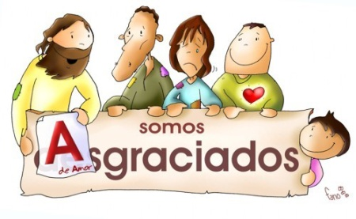
7. SUGERENCIAS:
-Dialogamos sobre el camino de Jesús para ser felices y hacer felices a los demás. Nos preguntamos si es fácil o difícil, si es el camino que siguen los que vemos en la tele o en las redes sociales… Vemos qué cosas nos atan y no somos capaces de compartir o dejar.
-Dos niños con mochilas reparten unos pergaminos que son el secreto para una vida feliz: “CONFÍA EN DIOS”. Se los reparten a los niños para que se los entreguen a sus padres, abuelos o amigos…. Conviene que sean pergaminos pequeñitos para que después lo puedan traer en la cartera o en el bolsillo.
-Se podría entablar un diálogo evocando experiencias duras de enfermedad, de algo que te salió mal, de muerte de un ser querido, etc. y decir hasta qué punto confiaste en Dios o te enfadaste con él.
-buscad en youtube la letra de “Bienaventuranzas”, una canción del musical “33” sobre la vida de Jesús y comentadla.
-Nosotros debemos hacer lo que Jesús hacía y por eso debemos estar con los pobres, ayudándoles en lo que podamos. Porque los cristianos pensamos que todas las personas son iguales y por eso, no hay derecho a que haya personas que no tengan para comer o no tengan donde vivir. Esa es nuestra misión como Iglesia. ¿Qué se hace en tu parroquia por los pobres? ¿Qué puedes compartir tú con ellos o con alguien que sufre por algo?
BIENAVENTURANZAS
Felices serán todos los que ayudan,
socorren incendios, reparten el Pan,
lavan pies sin asco, salvan a los náufragos,
feliz quien ayuda, pues le ayudarán.
FELICES SERÉIS FELICES
POR FIN LA VIDA SE ILUMINARÁ
SE ROMPERÁ LA TRISTEZA
SOIS MIL ANTORCHAS QUE VAN A ALUMBRAR
EL MUNDO, RENACE PODÉIS CANTAR
QUE EL AMOR COMO LA LUZ, OS SALVARÁ.…
QUE ES POSIBLE PARA TODOS
ENCONTRAR FELICIDAD.
TE QUIERO ME QUIERES, TIEMBLO POR TI MI AMOR.
TE QUIERO ME QUIERES, TIEMBLO POR TI MI AMOR.
Musical 33

Te lo pedimos con María, reina de las Misiones. Amén.

